JAVA ET ANDROID



Les données SQL locales

Sommaire

Chapitre 1 - GESTION DES DONNEES SQL 4
1.1 - Android et SQL 5
1.2 - Android et SQLite 6
1.2.1 - Présentation 6
1.2.2 - Quelques méthodes de l'API 7
1.2.3 - Se connecter ou créer une BD 8
1.2.4 - Se connecter 8
1.2.5 - Se déconnecter 8
1.2.6 - Créer une table 9
1.2.7 - selectAll 10
1.2.8 - selectOne 11
1.2.9 - Insérer un enregistrement 12
1.2.10 - Supprimer un enregistrement 13
1.2.11 - Modifier un enregistrement 13
1.2.12 - Les ordres compilés 14
1.2.13 - Gérer une transaction 15
1.2.14 - Extraire un ou plusieurs enregistrements 16
1.2.15 - Gestion de curseur 17
1.2.16 - Exemple supra-élémentaire d'utilisation d'une BD SQLite 18
1.2.16.1 - Objectif 18
1.2.16.2 - L'écran 18
1.2.16.3 - Codes 19
1.2.17 - Exemple élémentaire de gestion de BD 23
1.2.17.1 - Objectif 23
1.2.17.2 - Diagramme de séquence système 24
1.2.17.3 - Démarche 25
1.2.17.4 - Diagramme de classes générique 26
1.2.17.5 - L'interface statique 27
1.2.17.6 - Présentation des codes java 30
1.2.17.7 - Le bean Ville 32
1.2.17.8 - Le DAO 34
1.2.17.9 - Le « connector » 37
1.2.17.10 - L'activité 39
1.2.18 - Exercice : visualiser le contenu d'une table SQLite 43
1.3 - Le Content Provider : fournir des données à d'autres applications 44
1.3.1 - Définition 44
1.3.2 - Schémas 45
1.3.3 - Diagramme 47
1.3.4 - Création 48
1.3.5 - Syntaxes 49
1.3.6 - Codes 51
1.3.7 - Exercices : ContentProvider 52
1.4 - Exploitation d'un ContentProvider : le ContentResolver 53
1.4.1 - Objectif 53
1.4.2 - Démarche 53
1.4.3 - Syntaxes 54
1.4.4 - Codes 55
1.4.5 - Exercices : ContentResolver 58
1.5 - TP : SMS groupés 59
Chapitre 2 - ANNEXES 60
2.1 - Le Content Provider des Contacts 61
2.1.1 - Visualiser les contacts 61
2.1.1.1 - Objectif 61
2.1.1.2 - Prémisses 62
2.1.1.3 - Table Contacts 63
2.1.1.4 - Table Email et Data 64
2.1.1.5 - Démarche 65
2.1.1.6 - Quelques syntaxes 66
2.1.1.7 - Le layout : content_resolver_contacts_select.xml 67
2.1.1.8 - L'activité : ContentResolverContactsSelect.java 68
2.1.1.9 - Les noms et numéros de téléphone avec une projection 70
2.1.2 - Exercices : téléphones et emails 71
2.1.3 - Visualiser un contact 73
2.1.4 - Insérer un contact 74
2.1.4.1 - Objectif 74
2.1.4.2 - Syntaxes 75
2.1.4.3 - Le layout : content_resolver_contacts_insert.xml 76
2.1.4.4 - L'activité : ContentResolverContactsInsert.java 78
2.1.5 - Insérer des contacts 82
2.1.6 - Supprimer un contact 87
2.2 - Autres ContentResolver système 88
2.2.1 - L'historique du navigateur 89
2.2.2 - L'historique des appels téléphoniques 91
2.2.3 - Les media 92
2.2.4 - Les paramètres de sécurité 93
2.2.5 - Données CSV, ContentProvider et ContentResolver 94
2.3 - Les types de cursors Android 95
2.4 - Le CursorLoader d'Android 96

- GESTION DES DONNEES SQL

- Android et SQL

Une application Android peut gérer des données SQL de différentes façons.

Le système Android intègre en natif SQLite qui est un SGBDR léger.
Son SQL est standard. Il gère les Foreign Keys et les transactions.
Pour plus de détails cf le support SQLite ou la documentation officielle (http://www.sqlite.org/ ).

Une BD SQLite peut être partagée entre plusieurs applications; il faut pour cela créer un ContentProvider. Ensuite les autres applications pourront travailler sur les données via un ContentResolver.

Une application Android peut accéder à une BD distante (MySQL, Oracle, MSS, ...) via le protocole HTTP et des scripts PHP, des servlets ou autres ou des Services Web REST (*) ou SOAP (**) ou via JDBC.

(*) REST (Representational State Transfer) ou RESTful est un style d’architecture permettant de construire des applications (Web, Intranet, Web Service).
http://blog.nicolashachet.com/niveaux/confirme/larchitecture-rest-expliquee-en-5-regles/

(**) SOAP (ancien acronyme de Simple Object Access Protocol) est un protocole de RPC orienté objet bâti sur XML.
Il permet la transmission de messages entre objets distants, ce qui veut dire qu'il autorise un objet à invoquer des méthodes d'objets physiquement situés sur un autre serveur. Le transfert se fait le plus souvent à l'aide du protocole HTTP, mais peut également se faire par un autre protocole, comme SMTP.
Le protocole SOAP est composé de deux parties :
une enveloppe, contenant des informations sur le message lui-même afin de permettre son acheminement et son traitement, un modèle de données, définissant le format du message, c'est-à-dire les informations à transmettre.
SOAP a été initialement défini par Microsoft et IBM1, mais est devenu une référence depuis une recommandation du W3C, utilisée notamment dans le cadre d'architectures de type SOA (Service Oriented Architecture) pour les Services Web WS-*.

- Android et SQLite

- Présentation

Le système Android intègre en natif SQLite qui est un SGBDR léger.
SQLite gère des BD sous forme de fichiers d'extension .db.
Comme n'importe quel SGBDR, SQLite gère des données stockées dans des tables manipulables par les commandes SQL standards.
Cependant l'API Android, via la classe SQLiteDatabase, permet de gérer les données SQL via des méthodes spécifiques (via un DAO en somme).
Les deux packages fournis par Android sont : android.database et android.database.sqlite.
A noter qu'il est possible de gérer des transactions et des Foreign Keys.

http://developer.android.com/reference/android/database/sqlite/SQLiteDatabase.html

Une BD SQLite sera stockée dans le dossier suivant :

/data/data/nom.de.package/databases/

Par exemple : /data/data/fr.pb.sql/databases/cours.db

Le dossier databases pourrait être créé au préalable avec le File explorer .
La BD pourrait être importée avec ce même File explorer si elle a été créée avec SQLite3.
Autrement elle peut être créée par script dans l'application.

- Quelques méthodes de l'API

http://developer.android.com/reference/android/database/sqlite/SQLiteDatabase.html

Commande | Fonctionnalité
SQLiteDatabase.openOrCreateDatabase() | Connexion ou création d'une BD
SQLiteDatabase.openDatabase() | Connexion à une BD
SQLiteDatabase.close() | Déconnexion d'une BD
SQLiteDatabase.execSQL() | Exécution d'un ordre du LDD (CREATE, DROP, ALTER)  ou du LMD (INSERT, DELETE, UPDATE)
SQLiteDatabase.rawQuery() | Pour un SELECT élaboré (jointure, produit cartésien, …)
SQLiteDatabase.query() | Exécution d'un SELECT
SQLiteDatabase.insert() | Exécution d'un INSERT
SQLiteDatabase.delete() | Exécution d'un DELETE
SQLiteDatabase.update() | Exécution d'un UPDATE

Notes :

Une BD SQLite est le plus souvent gérée avec un SQLiteOpenHelper (un gestionnaire de connexion).
Mais une BD SQLite peut être gérée sans SQLiteOpenHelper.

http://developer.android.com/reference/android/database/sqlite/SQLiteOpenHelper.html

Documentation officielle :

Create a helper object to create, open, and/or manage a database.

SQLiteOpenHelper(Context context, String name, SQLiteDatabase.CursorFactory factory, int version)

Pour qu'une BD soit partagée entre plusieurs applications il faut créer un ContentProvider (cf la section 1.3). Ensuite les autres applications pourront travailler sur les données via un ContentResolver (cf la sections 1.4).

- Se connecter ou créer une BD

SQLiteDatabase.openOrCreateDatabase(String path, SQLiteDatabase.CursorFactory factory)

String lsChemin = "/data/data/fr.pb.sql/databases/cours.db";
SQLiteDatabase bd = SQLiteDatabase.openOrCreateDatabase(lsChemin, null);

Cette méthode ouvre une BD si elle existe et la crée dans le cas contraire.

Le chemin des BDs SQLite est /data/data/nom.de.votre.package/databases/
Pour ce projet ce sera /data/data/fr.pb.sql/databases/.

Le dossier est créé automatiquement à la création de la BD s'il n'existe pas.

Le dossier pourrait être créé au préalable avec adb shell ou le File Explorer d'Eclipse. Mais ceci est facultatif.

// --- Chemin
lsChemin = contexte.getDatabasePath("cours.db").getPath();

- Se connecter

SQLiteDatabase.openDatabase(String path, SQLiteDatabase.CursorFactory factory, int flags)

String lsChemin = "/data/data/fr.pb.sql/databases/cours.db";
SQLiteDatabase bd = SQLiteDatabase.openDatabase(lsChemin, null, SQLiteDatabase.OPEN_READWRITE);

Le deuxième paramètre permettrait de passer en argument un curseur spécifique.

Quelques flags :

SQLiteDatabase.OPEN_READONLY : ouverture en lecture seule
SQLiteDatabase.OPEN_READWRITE : ouverture en lecture/écriture
SQLiteDatabase.CREATE_IF_NECESSARY : ouverture et création si nécessaire

- Se déconnecter

SQLiteDatabase.close()

this.bd.close();

- Créer une table

Ou tout autre instruction du LDD ou du LMD sauf un SELECT.

SQLiteDatabase.execSQL("SQL LDD")

Exemple : si la BD existe on crée la table …

if(this.bd != null) {
bd.execSQL("CREATE TABLE IF NOT EXISTS villes(id_ville INTEGER PRIMAY KEY AUTOINCREMENT, cp TEXT, nom_ville TEXT)");
}

Exemple : si la BD existe on supprime la table …

if(this.bd != null) {
bd.execSQL("DROP TABLE villes");
}

On exécute un ordre INSERT avec une commande SQL (méthode non standard pour Android; il est préférable d'utiliser la méthode insert de la classe SQLiteDatabase) …

this.bd.execSQL("INSERT INTO villes(cp, nom_ville) VALUES('59000','Lille')");

- selectAll

Syntaxe :

SQLiteDatabase.query(String table, String[] columns, String whereParametre, String[] selectionArgs, String groupBy, String having, String orderBy)

La méthode query() renvoie un Cursor.

Exemple :

Cursor curseur = this.bd.query("villes", null, null, null, null, null, null);

- selectOne

Syntaxe :

SQLiteDatabase.query(String table, String[] columns, String whereParametre, String[] selectionArgs, String groupBy, String having, String orderBy)

Exemple :

// --- Avec un WHERE : une restriction
String asWhere ="cp=?";
String[] asArgs = {"75020"};
Cursor curseur = this.bd.query("villes", null, asWhere, asArgs, null, null, null);

- Insérer un enregistrement

Syntaxe :

SQLiteDatabase.insert(String table, String nullColumnHack, ContentValues values)

ContentValues est un HashMap (liste des colonnes et valeurs des colonnes).

Exemple :

// --- Valorisation des colonnes via un HashMap
ContentValues hmValeurs = new ContentValues();
hmValeurs.put("cp", tValeurs[0]);
hmValeurs.put("nom_ville", tValeurs[1]);

// --- Insertion
try {
llNum = this.bd.insert("villes", null, hmValeurs);
lsMessage = String.valueOf(llNum) + " enregistrement ajouté";
}
catch(SQLiteException e) {
lsMessage = "Insertion ratée";
}

nullColumnHack : optional; may be null. SQL doesn't allow inserting a completely empty row without naming at least one column name. If your provided values is empty, no column names are known and an empty row can't be inserted. If not set to null, the nullColumnHack parameter provides the name of nullable column name to explicitly insert a NULL into in the case where your values is empty.

nullColumnHack: facultatif; peut être nulle. SQL ne permet pas d'insérer une ligne complètement vide sans nommer au moins un nom de colonne. Si les valeurs fournies sont vides, si les noms des colonnes sont inconnus la ligne vide ne peut être insérée. Si le paramètre nullColumnHack est fourni pour le nom de la colonne nullable alors il est possible d'insérer explicitement une valeur NULL dans le cas où la valeur est vide.

- Supprimer un enregistrement

SQLiteDatabase.delete(String table, String whereClause, String[] whereArgs)

whereClause est une chaîne du type colonne1=? and colonne2=? …
whereArgs est un tableau de String contenant les valeurs correspondant aux colonnes de la clause WHERE.

llNum = this.bd.delete("villes", "cp=?", tValeurs);

Pour les supprimer tous :

llNum = this.bd.delete("villes", null, null);

- Modifier un enregistrement

SQLiteDatabase.update(String table, ContentValues values, String whereClause, String[] whereArgs)

this.bd.update("villes", lhm, "cp=?", tValeurs);

Pour les modifier tous :

llNum = this.bd.update("villes", null, null, null);

- Les ordres compilés

Compilation

SQLiteStatement stmt = bd.compileStatement("Commande SQL avec des ?");

Valorisation des paramètres ; ça commence à 1 !!!

stmt.bindString(1, "valeur");

Exécution

stmt.execute();

Exemple :

String lsSQL = "INSERT INTO datecours(date_du_jour) VALUES(?)";
SQLiteStatement stmt = bd.compileStatement(lsSQL);
try {
stmt.bindString(1, "2014-01-05");
stmt.execute();
Log.e("Insert compilé","OK");
} catch (Exception e) {
Log.e("Insert compilé",e.getMessage());
}

- Gérer une transaction

En mode SQL :

SQLiteDatabase.execSQL("BEGIN TRANSACTION");

SQLiteDatabase.execSQL("COMMIT");

SQLiteDatabase.execSQL("ROLLBACK");

ou plutôt :

Démarre une transaction en mode EXCLUSIVE.

SQLiteDatabase.beginTransaction();

Démarre une transaction en mode IMMEDIATE.

SQLiteDatabase.beginTransactionNonExclusive();

Termine une transaction

SQLiteDatabase.endTransaction();

Pour faire un COMMIT il faut ajouter avant l'utilisation de la méthode endTransaction() l'appel à la méthode setTransactionSuccessful().

Pour faire un ROLLBACK il faut seulement appeler la méthode endTransaction().

db.beginTransaction();
try {
// Ajouter l'appel a une methode d'enregistrement dans la BD
db.setTransactionSuccessful();
} catch {
// Ajouter une gestion des erreurs
} finally {
db.endTransaction();
}

- Extraire un ou plusieurs enregistrements

Syntaxe :

SQLiteDatabase.query(String table, String[] columns, String whereParametre, String[] selectionArgs, String groupBy, String having, String orderBy)

La clause whereParametre est une chaîne du type colonne1=? and colonne2=? …

La méthode query() renvoie un Cursor.

Exemples :

// --- Sans WHERE : une projection
String[] cols = {"cp", "nom_ville"};
Cursor curseur = this.bd.query("villes", cols, null, null, null, null, null);

// --- Avec un WHERE : une projection et une restriction
String[] cols = {"cp", "nom_ville"};
String asWhere ="cp=?";
String[] asArgs = {"75020"};
Cursor curseur = this.bd.query("villes", cols, asWhere, asArgs, null, null, null);

Il est possible d'outrepasser la syntaxe objet et d'exécuter un ordre SQL standard :

SQLiteDatabase.rawQuery("SELECT ...", ArgumentsDuWhere);

Cursor curseur = this.bd.rawQuery("SELECT * FROM villes", null);

String[] asArgs = {"75011"};
Cursor curseur = this.bd.rawQuery("SELECT * FROM villes WHERE cp = ?", asArgs);

- Gestion de curseur

Les numéros des colonnes commencent à 0.

http://developer.android.com/reference/android/database/Cursor.html

Quelques méthodes de Cursor

Méthode | Description
Cursor.moveToFirst() | No comment !
Cursor.moveToPrevious() | No comment !
Cursor.moveToNext() | No comment !
Cursor.moveToLast() | No comment !
Cursor.move(rang) | No comment !
Cursor.isFirst() | No comment !
Cursor.isLast() | No comment !
Cursor.isBeforeFirst() | No comment !
Cursor.isAfterLast() | No comment !
Cursor.getCount() | No comment !
Cursor.getString(index) | No comment ! Index commence à 0.
Cursor.getInt(index) | No comment ! Index commence à 0.
Cursor.getDouble(index) | No comment ! Index commence à 0.
Cursor.getColumnCount() | No comment !
Cursor.getColumnName(i) | No comment !
Cursor.close() | No comment !

Note : toutes les méthodes moveToXXX() et isXXX() renvoient un booléen.

Cf l'exemple de la méthode selectAll().

- Exemple supra-élémentaire d'utilisation d'une BD SQLite

- Objectif

Ajouter un enregistrement dans une table que l'on va créer dans une nouvelle BD.

Puisque le dossier /data/data/n.d.p/databases n'existe pas il va être créé par le script.
Puisque la BD n'existe pas elle va être créée par le script.
Puisque la table « pays » n'existe pas elle va être créée par le script.

La table « pays » a la structure suivante : pays(id_pays INTEGER, nom_pays VARCHAR(50))
La PK est id_pays. La valeur est auto incrémentée.
Les valeurs dans la colonne nom_pays sont uniques.

Les codes SQL qui seront exécutés sont les suivants :

CREATE TABLE pays(
id_pays INTEGER PRIMARY KEY AUTOINCREMENT,
nom_pays VARCHAR(50) NOT NULL UNIQUE
);

INSERT INTO pays(nom_pays) VALUES('France');

- L'écran

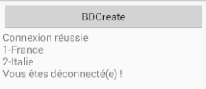

- Codes

Le Helper

package fr.pb.sqllocal;

import android.content.Context;
import android.database.sqlite.SQLiteDatabase;
import android.database.sqlite.SQLiteOpenHelper;
import android.database.sqlite.SQLiteDatabase.CursorFactory;

/*
* Classe Helper pour la gestion de l'ouverture de la BD
* La connexion a la BD en somme ou la creation et connexion si elle n'existe pas
* Methodes : constructeur, onCreate, onUpgrade
*/

// -------------------------------------
public class GestionnaireOuvertureSQLite extends SQLiteOpenHelper {
private static final int DB_VERSION = 1;
private static final String DB_NAME = "cours.db";

private static final String DROP_TABLE_PAYS = "DROP TABLE IF EXISTS pays";
private static final String CREATE_TABLE_PAYS = "CREATE TABLE IF NOT EXISTS pays(id_pays INTEGER PRIMARY KEY AUTOINCREMENT, nom_pays VARCHAR(50) NOT NULL UNIQUE)";

// --- Constructeur
// -------------------------------
public GestionnaireOuvertureSQLite(Context contexte, CursorFactory fabrique) {
// --- Cree la BD si elle n'existe pas
// --- et de ce fait execute le code de onCreate()
// --- Se connecte si elle existe
super(contexte, DB_NAME, fabrique, DB_VERSION);
} /// GestionnaireOuvertureSQLite()

@Override
// -----------------
public void onCreate(SQLiteDatabase abd) {
// --- Creation de la table pays
abd.execSQL(CREATE_TABLE_PAYS);

/*
* Pour les tests
*/
// --- Remplissage de la table pays
abd.execSQL("INSERT INTO pays(nom_pays) VALUES('France')");
} /// onCreate()

@Override
// ------------------
public void onUpgrade(SQLiteDatabase abd, int ancienneVersion, int nouvelleVersion) {
// --- Suppression de la table puis appel a la creation des tables
abd.execSQL(DROP_TABLE_PAYS);
onCreate(abd);
} /// onUpgrade()

} /// class GestionnaireOuvertureSQLite

Le layout : bd_create.xml

<?xml version='1.0' encoding='utf-8'?>
<LinearLayout xmlns:android="http://schemas.android.com/apk/res/android"
android:layout_width="match_parent"
android:layout_height="match_parent"
android:orientation="vertical"
android:padding="5dp">

<Button
android:id="@+id/buttonBDCreate"
android:layout_width="match_parent"
android:layout_height="wrap_content"
android:text="BD Create" />

<TextView
android:id="@+id/textViewMessage"
android:layout_width="wrap_content"
android:layout_height="wrap_content"
android:text="Message"
android:textAppearance="?android:attr/textAppearanceMedium" />

</LinearLayout>

L'activité

package fr.pb.sqllocal;

import android.app.Activity;
import android.content.ContentValues;
import android.database.Cursor;
import android.database.sqlite.SQLiteDatabase;
import android.os.Bundle;
import android.view.View;
import android.widget.Button;
import android.widget.TextView;

public class BDCreate extends Activity implements View.OnClickListener {

private Button buttonBDCreate;
private TextView textViewMessage;

@Override
protected void onCreate(Bundle savedInstanceState) {
super.onCreate(savedInstanceState);
setContentView(R.layout.bd_create);

buttonBDCreate = findViewById(R.id.buttonBDCreate);
buttonBDCreate.setOnClickListener(this);

textViewMessage = findViewById(R.id.textViewMessage);
}

@Override
public void onClick(View v) {

StringBuilder lsbMessage = new StringBuilder();
GestionnaireOuvertureSQLite gos;
SQLiteDatabase bd;

try {
// Connexion
// --- GestionnaireOuvertureSQLite(Contexte, Fabrique de curseur);
gos = new GestionnaireOuvertureSQLite(this, null);
bd = gos.getWritableDatabase();

lsbMessage.append("Connexion réussie");
lsbMessage.append("\n");

// Creation de la table
// cf GOS

// Insertion dans la table
// cf GOS + ce qui suit
ContentValues hmValeurs = new ContentValues();
hmValeurs.put("nom_Pays", "Italie");
long llNum = bd.insert("pays", null, hmValeurs);

// Visualisation de la table
// --- Sans WHERE : une projection
String[] cols = {"id_pays", "nom_pays"};
Cursor curseur = bd.query("pays", cols, null, null, null, null, null);
while (curseur.moveToNext()) {
lsbMessage.append(curseur.getInt(0));
lsbMessage.append("-");
lsbMessage.append(curseur.getString(1));
lsbMessage.append("\n");
}
curseur.close();

// Deconnexion
gos.close();
lsbMessage.append("Vous êtes déconnecté(e) !");
lsbMessage.append("\n");
bd = null;

} catch (Exception e) {
lsbMessage.append("Aïe, aïe, aïe ! ");
lsbMessage.append(e.getMessage());
lsbMessage.append("\n");
}

textViewMessage.setText(lsbMessage.toString());
} /// onClick
} //// classe

- Exemple élémentaire de gestion de BD

- Objectif

CRUD sur la table Villes.

Se connecter et se déconnecter de la BD.
Ajouter un enregistrement.
Supprimer un enregistrement en fonction du CP.
Afficher tous les enregistrements.
Afficher un enregistrement en fonction du CP.

Ecran d'insertion et d'affichage des enregistrements (pour afficher tous les enregistrements il faut que le champ CP soit vide, pour n'afficher qu'un enregistrement il faut saisir une valeur dans le champ CP).

Ajout | Affichage
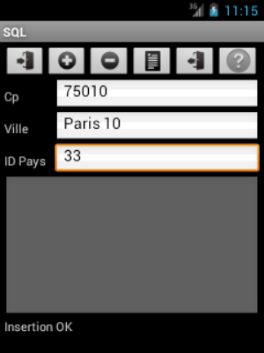 | 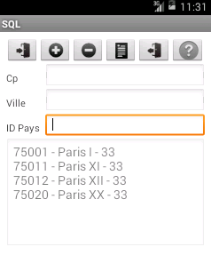

Notes :

Il serait possible de créer la BD et la table avec sqlite3.exe "à l'extérieur" puis d'importer la BD dans le dossier /data/data/fr.pb.sql/databases/.

- Diagramme de séquence système

L'utilisateur doit se connecter en premier s'il veut ajouter un enregistrement ou visualiser un ou plusieurs enregistrements.

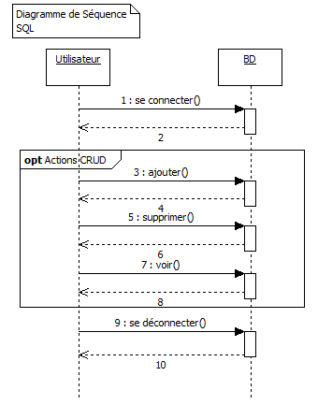

- Démarche

Créez un projet nommé AndroidSQL.
Créez un paquetage nommé fr.pb.sql.
Créez un layout nommé sqlite_exemple.xml.
Créez une classe Activity nommée SQLiteExemple.

Ajoutez ces String dans le fichier /res/values/strings.xml.

<string name="cp">Cp</string>
<string name="ville">Ville</string>
<string name="idpays">Code Pays</string>

<string name="message">Message</string>

Ajoutez les icônes dans le dossier dans le dossier /res/drawable/.

Créez une classe Bean nommée Ville.
Créez une classe DAO nommée VilleDAO.
Créez une classe provider ou helper nommée GestionnaireOuvertureSQLite.

La gestion d'une table nécessite :

- L'existence d'un dossier /data/data/nom.du.package/databases/,
- L'existence d'une BD,
- L'existence d'une table.

Si ces 3 éléments n'existent pas, ils seront créés par script dans GestionnaireOuvertureSQLite.

- Diagramme de classes générique

Une activité Android basique avec SQLite utilise un SQLiteOpenHelper et un DAO et un JavaBean.

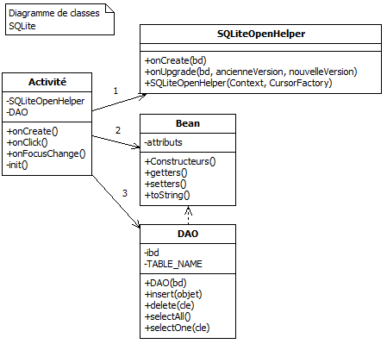

Note : initInterface() et pas init().

- L'interface statique

sqlite_exemple.xml

<?xml version="1.0" encoding="utf-8"?>
<ScrollView xmlns:android="http://schemas.android.com/apk/res/android"
android:layout_width="match_parent"
android:layout_height="match_parent">

<LinearLayout
android:layout_width="match_parent"
android:layout_height="match_parent"
android:orientation="vertical"
android:padding="10dp">

<!-- Boutons -->
<LinearLayout
android:layout_width="match_parent"
android:layout_height="0dp"
android:layout_weight="7"
android:orientation="horizontal">

<ImageButton
android:id="@+id/buttonSeConnecter"
android:layout_width="0dp"
android:layout_height="wrap_content"
android:layout_weight="20"
android:contentDescription="Connexion"
android:src="@drawable/in_noir_24_24" />

<ImageButton
android:id="@+id/buttonAjouter"
android:layout_width="0dp"
android:layout_height="wrap_content"
android:layout_weight="20"
android:contentDescription="Ajouter"
android:src="@drawable/plus_noir_24_24" />

<ImageButton
android:id="@+id/buttonSupprimer"
android:layout_width="0dp"
android:layout_height="wrap_content"
android:layout_weight="20"
android:contentDescription="Supprimer"
android:src="@drawable/minus_noir_24_24" />

<ImageButton
android:id="@+id/buttonVoir"
android:layout_width="0dp"
android:layout_height="wrap_content"
android:layout_weight="20"
android:contentDescription="Voir"
android:src="@drawable/voir_noir_24_24" />

<ImageButton
android:id="@+id/buttonSeDeconnecter"
android:layout_width="0dp"
android:layout_height="wrap_content"
android:layout_weight="20"
android:contentDescription="Déconnexion"
android:src="@drawable/out_noir_24_24" />

</LinearLayout>

<!-- Saisie CP -->
<LinearLayout
android:layout_width="match_parent"
android:layout_height="0dp"
android:layout_weight="7"
android:orientation="horizontal">

<TextView
android:id="@+id/textViewCp"
android:layout_width="0dp"
android:layout_height="wrap_content"
android:layout_weight="20"
android:text="@string/cp" />

<EditText
android:id="@+id/editTextCp"
android:layout_width="0dp"
android:layout_height="wrap_content"
android:layout_weight="80"
android:inputType="number">

<requestFocus />
</EditText>
</LinearLayout>

<!-- Saisie ville -->
<LinearLayout
android:layout_width="match_parent"
android:layout_height="0dp"
android:layout_weight="7"
android:orientation="horizontal">

<TextView
android:id="@+id/textViewNomVille"
android:layout_width="0dp"
android:layout_height="wrap_content"
android:layout_weight="20"
android:text="@string/ville" />

<EditText
android:id="@+id/editTextNomVille"
android:layout_width="0dp"
android:layout_height="wrap_content"
android:layout_weight="80" />
</LinearLayout>

<!-- Saisie ID Pays -->

<LinearLayout
android:layout_width="match_parent"
android:layout_height="0dp"
android:layout_weight="7"
android:orientation="horizontal">

<TextView
android:id="@+id/textViewIdPays"
android:layout_width="0dp"
android:layout_height="wrap_content"
android:layout_weight="20"
android:text="@string/idpays" />

<EditText
android:id="@+id/editTextIdPays"
android:layout_width="0dp"
android:layout_height="wrap_content"
android:layout_weight="80"
android:inputType="number" />

</LinearLayout>

<!-- Autres -->

<TextView
android:id="@+id/textViewMessage"
android:layout_width="wrap_content"
android:layout_height="wrap_content"
android:text="@string/message" />

</LinearLayout>

</ScrollView>

- Présentation des codes java

Les quatre classes : SQLiteExemple (l'activité), Ville (le Bean), VilleDAO (le DAO), GestionnaireOuvertureSQLite (le Helper).

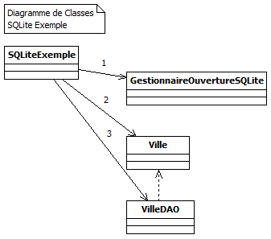

SQLiteExemple.java : l'Activity

SQLiteExemple
(-) GestionnaireOuvertureSQLite gos
(-) SQLiteDatabase ibd
(-) VilleDAO idao
(-) Widgets
(+) onCreate()
(+) onClick()
(-) initInterface()

Ville.java : le Bean

Ville
(-) idVille
(-) cp
(-) nomVille
(-) idPays
(+) Ville()
(+) Ville(cp, nomVille, idPays)
(+) Ville(idVille, cp, nomVille, idPays)
(+) getters()
(+) setters()

VilleDAO.java : gestion de la table (CRUD)

VilleDAO
(-) TABLE_NAME
(-) ibd
(+) VilleDAO(bd)
(+) insert(ville)
(+) delete(ville)
(+) selectAll()
(+) selectOne(id)

GestionnaireOuvertureSQLite.java : un Helper pour la connexion et/ou la création de la BD

GestionnaireOuvertureSQLite
(-) DB_NAME
(-) DB_VERSION
(-) CREATE_TABLE_PAYS
(-) DROP_TABLE_PAYS
(-) CREATE_TABLE_VILLES
(-) DROP_TABLE_VILLES
(+) GestionnaireOuvertureSQLite()
(+) onCreate()
(+) onUpgrade()

Note : le Bean n'est utilisé pour l'instant que pour l'insertion (comme paramètre) et la sélection unique (comme objet retourné).

- Le bean Ville

Ville

package fr.pb.sql;

/*
* JavaBean Ville
*/
public class Ville {

// --- Attributs
private int idVille;
private String cp;
private String nomVille;
private String idPays;

// --- Methodes

// --- Constructeurs
public Ville() {
super();
}

public Ville(String cp, String nomVille, String idPays) {
super();
this.cp = cp;
this.nomVille = nomVille;
this.idPays = idPays;
}

public Ville(int idVille, String cp, String nomVille, String idPays) {
super();
this.idVille = idVille;
this.cp = cp;
this.nomVille = nomVille;
this.idPays = idPays;
}

// --- Accesseurs et modificateurs
public int getIdVille() {
return idVille;
}

public void setIdVille(int idVille) {
this.idVille = idVille;
}

public String getCp() {
return cp;
}

public void setCp(String cp) {
this.cp = cp;
}

public String getNomVille() {
return nomVille;
}

public void setNomVille(String nomVille) {
this.nomVille = nomVille;
}

public String getIdPays() {
return idPays;
}

public void setIdPays(String idPays) {
this.idPays = idPays;
}

@Override
public String toString() {
return idVille + "-" + cp + "-" + nomVille + "-" + idPays;
}

} // / class Ville

- Le DAO

VilleDAO

package fr.pb.sql;

import android.database.sqlite.SQLiteDatabase;
import android.database.sqlite.SQLiteException;
import android.database.Cursor;
import android.content.ContentValues;

/*
* DAO
* Methodes : constructeur, insert, delete, selectOne, selectAll
*/
public class VilleDAO {

private static final String TABLE_NAME = "villes";
private SQLiteDatabase ibd;

// --- CONSTRUCTEUR
public VilleDAO(SQLiteDatabase bd) {
this.ibd = bd;
} // / VilleDAO()

/**
*
* @param ville
* @return
*/
public boolean insert(Ville ville) {

boolean lbOK = false;

// --- Un enregistrement sous forme de HashMap
ContentValues hmColonnesValeurs = new ContentValues();
hmColonnesValeurs.put("cp", ville.getCp());
hmColonnesValeurs.put("nom_ville", ville.getNomVille());
hmColonnesValeurs.put("id_pays", ville.getIdPays());

// --- Insertion
try {
// public long insert (String table, String nullColumnHack, ContentValues values)
this.ibd.insert(TABLE_NAME, null, hmColonnesValeurs);
lbOK = true;
} catch (SQLiteException e) {
}

return lbOK;

} // / insert()

/**
*
* @param asCP
* @return
*/
@Deprecated
public boolean delete(String asCP) {

boolean lbOK = false;
String[] tValeurs = new String[1];
tValeurs[0] = asCP;

try {
// public int delete (String table, String whereClause, String[] whereArgs)
this.ibd.delete(TABLE_NAME, "cp=?", tValeurs);
lbOK = true;
} catch (SQLiteException e) {
}

return lbOK;

} // / delete()

/**
* selectAll : renvoie tous les enregistrements
*
* @return une String
* (devrait renvoyer une List d'objets,
* une List de Ville en l'occurrence)
*/
@Deprecated
public String selectAll() {

StringBuilder lsbResultat = new StringBuilder();

// --- Tous les enregistrements
try {
String[] cols = { "cp", "nom_ville" , "id_pays"};

Cursor curseur = this.ibd.query(TABLE_NAME, cols, null, null, null, null, null);

// Cursor curseur =
// this.ibd.rawQuery("SELECT cp, nom_ville FROM villes", null);
while (curseur.moveToNext()) {
lsbResultat.append(curseur.getString(0));
lsbResultat.append(" - ");
lsbResultat.append(curseur.getString(1));
lsbResultat.append(" - ");
lsbResultat.append(curseur.getString(2));
lsbResultat.append("\n");
}
} catch (SQLiteException e) {
lsbResultat.append("Erreur de lecture ");
}

return lsbResultat.toString();

} // / selectAll()

/**
* selectOne : un enregistrement
*
* @param asCP
* @return : une ville
*/
public Ville selectOne(String asCP) {

Ville ville = new Ville();

// --- Un enregistrement
try {
String[] cols = { "cp", "nom_ville" , "id_pays"};
String[] tValeurs = { asCP };

// query(String table, String[] columns, String selection, String[]
// selectionArgs, String groupBy, String having, String orderBy)
Cursor curseur = this.ibd.query(TABLE_NAME, cols, "cp=?", tValeurs, null, null, null);

if (curseur.moveToNext()) {
ville.setCp(asCP);
ville.setNomVille(curseur.getString(1));
ville.setIdPays(curseur.getString(2));
} else {
ville.setCp("");
ville.setNomVille("");
ville.setIdPays("");
}
} catch (SQLiteException e) {
ville.setCp("Erreur de lecture ");
ville.setNomVille(e.getMessage());
ville.setIdPays("");
}

return ville;

} // / selectOne()

} // / class VilleDAO

- Le « connector »

GestionnaireOuvertureSQLite.java

package fr.pb.sql;

import android.content.Context;
import android.database.sqlite.SQLiteDatabase;
import android.database.sqlite.SQLiteOpenHelper;
import android.database.sqlite.SQLiteDatabase.CursorFactory;

/*
* Classe Helper pour la gestion de l'ouverture de la BD
* La connexion a la BD en somme ou la creation et connexion si elle n'existe pas
* Methodes : constructeur, onCreate, onUpgrade
*/

// -------------------------------------
public class GestionnaireOuvertureSQLite extends SQLiteOpenHelper {
private static final int DB_VERSION = 1;
private static final String DB_NAME = "cours.db";

private static final String DROP_TABLE_PAYS = "DROP TABLE IF EXISTS pays";
private static final String CREATE_TABLE_PAYS = "CREATE TABLE IF NOT EXISTS pays(id_pays TEXT PRIMARY KEY, nom_pays TEXT)";

private static final String DROP_TABLE_VILLES = "DROP TABLE IF EXISTS villes";
private static final String CREATE_TABLE_VILLES = "CREATE TABLE IF NOT EXISTS villes(id_ville INTEGER PRIMARY KEY AUTOINCREMENT, cp TEXT, nom_ville TEXT, id_pays TEXT, FOREIGN KEY(id_pays) REFERENCES pays(id_pays))";

// --- Constructeur
// -------------------------------
public GestionnaireOuvertureSQLite(Context contexte, CursorFactory fabrique) {
// --- Cree la BD si elle n'existe pas
// --- et de ce fait execute le code de onCreate()
// --- Se connecte si elle existe
super(contexte, DB_NAME, fabrique, DB_VERSION);
} /// GestionnaireOuvertureSQLite()

@Override
// -----------------
public void onCreate(SQLiteDatabase abd) {
// --- Creation de la table pays
abd.execSQL(CREATE_TABLE_PAYS);
// --- Creation de la table villes
abd.execSQL(CREATE_TABLE_VILLES);

/*
* Pour les tests
*/
// --- Remplissage table pays
abd.execSQL("INSERT INTO pays(id_pays, nom_pays) VALUES('33','France')");
abd.execSQL("INSERT INTO pays(id_pays, nom_pays) VALUES('39','Italie')");
// --- Remplissage table villes
abd.execSQL("INSERT INTO villes(cp, nom_ville, id_pays) VALUES('75001','Paris I','33')");
abd.execSQL("INSERT INTO villes(cp, nom_ville, id_pays) VALUES('75011','Paris XI','33')");
abd.execSQL("INSERT INTO villes(cp, nom_ville, id_pays) VALUES('75012','Paris XII','33')");
abd.execSQL("INSERT INTO villes(cp, nom_ville, id_pays) VALUES('75020','Paris XX','33')");
} /// onCreate()

@Override
// ------------------
public void onUpgrade(SQLiteDatabase abd, int ancienneVersion, int nouvelleVersion) {
// --- Suppression des tables puis appel a la creation des tables
abd.execSQL(DROP_TABLE_VILLES);
abd.execSQL(DROP_TABLE_PAYS);
onCreate(abd);
} /// onUpgrade()

} /// class GestionnaireOuvertureSQLite

- L'activité

SQLiteExemple.java

package fr.pb.sql;

import android.app.Activity;
import android.os.Bundle;
import android.view.View;
import android.view.View.OnClickListener;
import android.widget.EditText;
import android.widget.ImageButton;
import android.widget.TextView;

import android.content.Context;
import android.database.sqlite.SQLiteDatabase;

/*
* Ptit CRUD!!!
* Methodes : onCreate, onClick, initInterface
*/
public class SQLiteExemple extends Activity implements OnClickListener {
/*
* Attributs
*/
private GestionnaireOuvertureSQLite gos;
private SQLiteDatabase ibd;
private VilleDAO idao;
private Context contexte;

private boolean ibOK;

private ImageButton buttonSeConnecter;
private ImageButton buttonSeDeconnecter;
private ImageButton buttonAjouter;
private ImageButton buttonSupprimer;
private ImageButton buttonVoir;

private EditText editTextCp;
private EditText editTextNomVille;
private EditText editTextIdPays;

private TextView textViewMessage;

@Override
// --------------------------------------------
public void onCreate(Bundle savedInstanceState) {

super.onCreate(savedInstanceState);
setContentView(R.layout.sqlite_exemple);

// ------------------------------------------
// --- Initialisation de l'interface statique
// ------------------------------------------
initInterface();

/*
* EN TEST
*/
editTextCp.setText("75021");
editTextNomVille.setText("Paris 21");
editTextIdPays.setText("33");

// ---------------------------------------------
// --- Initialisation des variables de programme
// ---------------------------------------------
this.contexte = getBaseContext();
this.ibd = null;
} // / onCreate()

@Override
// ------------------------
public void onClick(View vue) {

String lsMessage = "";

if (vue == buttonSeConnecter) {
try {
// --- GestionnaireOuvertureSQLite(Contexte, Fabrique de curseur);
this.gos = new GestionnaireOuvertureSQLite(this.contexte, null);
this.ibd = gos.getWritableDatabase();
this.idao = new VilleDAO(this.ibd);

lsMessage = "Connexion réussie";
} catch (Exception e) {
lsMessage = "Connexion ratée : " + e.getMessage();
}
} // / if buttonSeConnecter

if (vue == buttonSeDeconnecter) {
try {
this.gos.close();
this.ibOK = false;
this.ibd = null;
lsMessage = "Vous êtes déconnecté(e) !";
} catch (Exception e) {
lsMessage = "Erreur Déconnexion : " + e.getMessage();
}
} // / if buttonSeDeconnecter

if (vue == buttonAjouter) {
try {
if (this.ibd != null) {
Ville ville = new Ville(this.editTextCp.getText().toString(), this.editTextNomVille.getText().toString(),
this.editTextIdPays.getText().toString());
ibOK = idao.insert(ville);
if (ibOK) {
lsMessage = "Insertion OK";
} else {
lsMessage = "Insertion KO";
}
} else {
lsMessage = "Vous devez être connecté(e) !";
}
} catch (Exception e) {
lsMessage = "Erreur Déconnexion : " + e.getMessage();
}
} // / if buttonAjouter

if (vue == buttonSupprimer) {
try {
if (this.ibd != null) {
ibOK = idao.delete(editTextCp.getText().toString());
if (ibOK) {
lsMessage = "Suppression OK !";
} else {
lsMessage = "Suppression KO !";
}
} else {
lsMessage = "Vous devez être connecté(e) !";
}
} catch (Exception e) {
lsMessage = "Erreur Delete : " + e.getMessage();
}
} // / if buttonSupprimer

if (vue == buttonVoir) {
Ville ville = null;

try {
if (this.ibd != null) {
// selectAll
if (editTextCp.getText().toString().equals("")) {
lsMessage = idao.selectAll();
if (lsMessage.equals("")) {
lsMessage = "Aucun enregistrement";
}
}
// selectOne
else {
ville = idao.selectOne(editTextCp.getText().toString());
if (ville.getNomVille().equals("")) {
lsMessage = "Aucun enregistrement";
} else {
lsMessage = ville.toString();
}
}
} else {
lsMessage = "Vous devez être connecté(e) !";
}
} catch (Exception e) {
lsMessage = e.getMessage();
}
textViewMessage.setText(lsMessage);
} // / if buttonVoir

} // / onClick()

// -----------------------
private void initInterface() {
// --- Liaison "variables" et composants du layout
buttonSeConnecter = (ImageButton) findViewById(R.id.buttonSeConnecter);
buttonSeDeconnecter = (ImageButton) findViewById(R.id.buttonSeDeconnecter);
buttonAjouter = (ImageButton) findViewById(R.id.buttonAjouter);
buttonSupprimer = (ImageButton) findViewById(R.id.buttonSupprimer);
buttonVoir = (ImageButton) findViewById(R.id.buttonVoir);

editTextCp = findViewById(R.id.editTextCp);
editTextNomVille = findViewById(R.id.editTextNomVille);
editTextIdPays = findViewById(R.id.editTextIdPays);

textViewMessage = findViewById(R.id.textViewMessage);

/*
* Les procedures evenementielles
*/

// ----------------------------- SE CONNECTER
buttonSeConnecter.setOnClickListener(this);
// ----------------------------- SE DECONNECTER
buttonSeDeconnecter.setOnClickListener(this);
// ----------------------------- AJOUTER
buttonAjouter.setOnClickListener(this);
// ----------------------------- SUPPRIMER
buttonSupprimer.setOnClickListener(this);
// ----------------------------- VOIR VILLES
buttonVoir.setOnClickListener(this);

} // / initInterface

} // / classe SQLiteExemple

- Exercice : visualiser le contenu d'une table SQLite

Objectif

Afficher les noms des villes de la table villes de la BD cours.db dans une ListView.

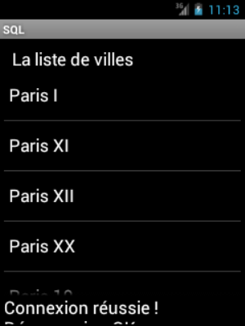

Démarche

Dans la même application ...
Créez un layout nommé sqlite_exo.xml.
Créez une classe Activity nommée SQLiteExo.
Créez une classe nommée VilleDAOExo. Effectuez les opérations suivantes de DAO dans cette classe (Connexion, déconnexion, sélection des enregistrements).
La méthode selectAll() devra renvoyer une List de Ville.

Vous n'aurez donc que trois classes alors que l'application précédente en possédait quatre.
Simplifiez au maximum le code de cette classe DAO. Elle ne devrait posséder que 4 méthodes, constructeur compris.

- Le Content Provider : fournir des données à d'autres applications

- Définition

http://developer.android.com/guide/topics/providers/content-providers.html

http://developer.android.com/reference/android/content/ContentProvider.html

Un Content Provider stocke et gère des données et les rend accessibles à toutes les applications.
On peut traduire Content Provider par Fournisseur de données.

Les données peuvent être un ou des fichiers ou une BD gérée par SQLite ou autre.

Android fournit plusieurs ContentProviders : entre autres le Contacts Provider (cf plus loin) et le Calendar Provider.

Une BD SQLite sera stockée dans le dossier suivant :

/data/data/nom.du.package/databases/

Par exemple : /data/data/fr.pb.sql/databases/cours.db

- Schémas

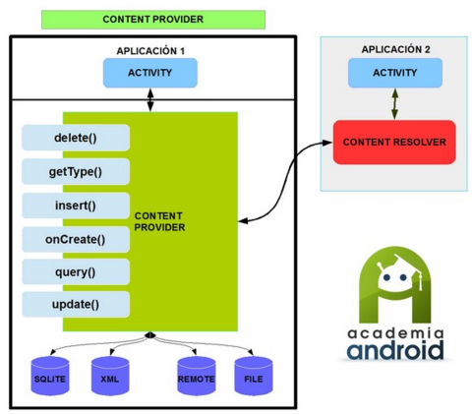

source : http://academiaandroid.com/uso-de-un-content-provider-personalizado/

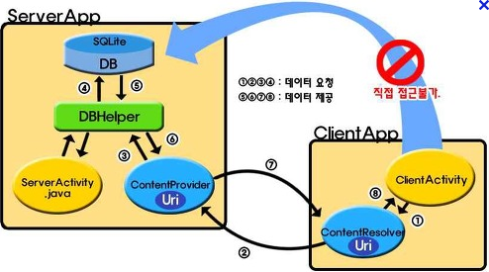

Source : http://sgro.tistory.com/4

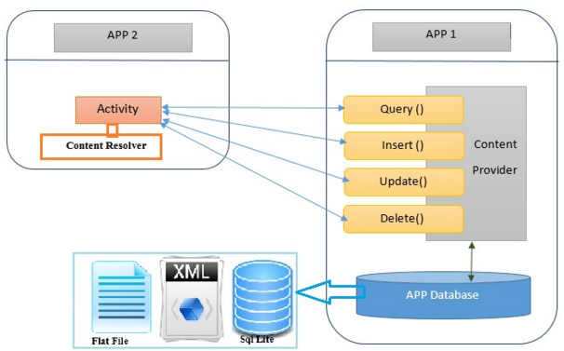

source : http://www.codeproject.com/Articles/818578/An-Absolute-Beginner-s-Guide-to-Building-and-Acces

- Diagramme

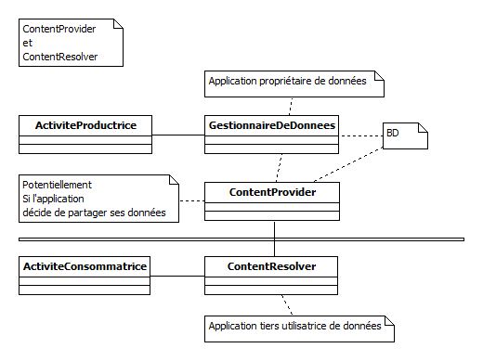

- Création

Pour créer un Content Provider il faut :

- Paramétrer votre système pour stocker les données,
- Etendre la classe ContentProvider pour accéder aux données,
- Déclarer le Content Provider dans le fichier manifeste de l'application (AndroidManifest.xml).

La classe qui fournit les données

C'est une classe qui hérite de la classe ContentProvider, qui permet de gérer vos données, et qui doit implémenter 6 méthodes :

boolean onCreate() | Appelée pour initialiser le fournisseur
Cursor query() | Exécute un ordre SELECT et renvoie un curseur ou null
URI insert() | Exécute un ordre INSERT et renvoie l'URI du nouvel enregistrement
int update() | Exécute un ordre UPDATE et renvoie le nombre de lignes modifiées
int delete() | Exécute un ordre DELETE et renvoie le nombre de lignes supprimées
String getType() | Renvoie le type MIME des données

Elle est dans le projet de gestion de la BD SQLite (cf section précédente).

Le fichier AndroidManifest.xml

<provider android:name="la classe fournisseur"
android:authorities="Fournisseur"
android:enabled="true"
android:exported="true">
</provider>

Exemple de déclaration dans le fichier AndroidManifest.xml dans l'élément <application> :

<provider
android:name=".FournisseurSQLite"
android:authorities="fr.pb.sql.FournisseurSQLite"
android:enabled="true"
android:exported="true">
</provider>

L'exemple qui suit est volontairement simplifié. Seules les méthodes onCreate(), query() et delete() sont réellement codées.

Remarque :
pour observer les résultats il faut attendre la prochaine section sur le ContentResolver.

- Syntaxes

Publication de l’URI pour ce fournisseur. Elle sert au consommateur pour accéder au fournisseur. C'est une constante publique de la classe qui étend le ContentProvider.

public static final Uri CONTENT_URI = Uri.parse("content://fr.pb.sql.FournisseurSQLite");

Indispensable pour que les applications utilisatrices trouvent le fournisseur.

La méthode onCreate()

boolean onCreate()

Utilisée pour se connecter à la BD.

La méthode getType()

String getType(Uri uri)

Renvoie le type MIME d'un résultat.

La méthode query()

Cursor query(Uri uri, String[] projection, String selection, String[] selectionArgs, String sortOrder)

Renvoie un Cursor

Dans cet exemple le nom de la table est codé "en dur".

curseur = this.ibd.query("villes", null, null, null, null, null, null);

Dans cet exemple le nom de la table sera envoyé au moment de l'appel à la méthode.

curseur = this.ibd.query(uri.getLastPathSegment(), null, null, null, null, null, null);

parce l'URI est ainsi aussi bien dans le Provider que dans le Resolver : Uri uri = Uri.parse("content://FournisseurSQLite/villes");
cf l'exemple page 52 :

Uri uri = Uri.parse("content://FournisseurSQLite/villes");

La méthode insert()

Uri insert(Uri uri, ContentValues values)
This method inserts a new row into the provider and returns a content URI for that row.
The content URI returned in newUri identifies the newly-added row, with the following format:
content://user_dictionary/words/<id_value>
The <id_value> is the contents of _ID for the new row. Most providers can detect this form of content URI automatically and then perform the requested operation on that particular row.
To get the value of _ID from the returned Uri, call ContentUris.parseId().

Ajoute une ligne avec les clés/valeurs passées dans values sur l'uri.
Renvoie une Uri.

Notes :

URI (Uniform Resource Identifier) est une chaîne de caractères identifiant une ressource sur un réseau.

URL (Uniform Resource Locator), désigne une chaîne de caractères utilisée pour adresser les ressources du World Wide Web : document HTML, image, son, boîte aux lettres électronique, etc.
Les URL constituent un sous-ensemble des URI. La syntaxe d'une URL est décrite dans la RFC 3986.

La méthode delete()

int delete(Uri uri, String selection, String[] selectionArgs)

Supprime une ou plusieurs lignes en fonction d'un critère de sélection simple ou complexe.
Renvoie le nombre de lignes supprimées.

La méthode update()

int update(Uri uri, ContentValues values, String selection, String[] selectionArgs)

Modifie une ou plusieurs lignes en fonction d'un critère de sélection simple ou complexe.
Renvoie le nombre de lignes modifiées.

- Codes

package fr.pb.sql;

import android.content.ContentProvider;
import android.content.ContentValues;
import android.content.Context;
import android.database.Cursor;
import android.database.sqlite.SQLiteDatabase;
import android.database.sqlite.SQLiteException;
import android.net.Uri;

/*
* Classe qui sert de fournisseur de donnees SQL (SQLite en l'occurrence)
*
* Methodes : onCreate, query, insert, update, delete, getType
*/
public class FournisseurSQLite extends ContentProvider {

private SQLiteDatabase db;

public static final Uri CONTENT_URI = Uri.parse("content://fr.pb.sql.FournisseurSQLite");

@Override
public boolean onCreate() {
Context context = getContext();
// Connexion à la BD
GestionnaireOuvertureSQLite dbHelper = new GestionnaireOuvertureSQLite(context, null);
this.db = dbHelper.getWritableDatabase();
return (this.db == null) ? false : true;
} /// onCreate

@Override
public Cursor query(Uri uri, String[] projection, String restriction, String[] restrictionArgs, String sortOrder) {
Cursor curseur = null;
// --- Tous les enregistrements
try {
// --- query(table, tColonnes, sWhere, tParamsWhere, sGroupBy, sHaving, sOrderBy)
curseur = this.db.query("villes", projection, restriction, restrictionArgs, null, null, sortOrder);
}
catch(SQLiteException e) {
curseur = null;
}
return curseur;
} /// query

@Override
public Uri insert(Uri uri, ContentValues values) {
// A modifier lors de l'exercice
return null;
} /// insert

@Override
public int update(Uri uri, ContentValues values, String restriction, String[] restrictionArgs) {
// A modifier lors de l'exercice
return 0;
} /// update

@Override
public int delete(Uri uri, String restriction, String[] restrictionArgs) {

// --- delete(table, sWhere, tWhere)
int count = this.db.delete("villes", "cp=?", restrictionArgs);
return count;
} /// delete

@Override
public String getType(Uri uri) {
// Renvoie le type MIME d'un résultat
return null;
} /// getType

} /// FournisseurSQLite

- Exercices : ContentProvider

Complétez les méthodes insert() et update().

Créez un ContentProvider pour un fichier CSV. Nommez-le FournisseurDeContenuCSV.

- Exploitation d'un ContentProvider : le ContentResolver

- Objectif

Afficher le contenu de la table Villes.

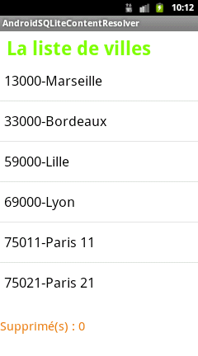

- Démarche

Création une nouvelle application nommée AndroidSQLiteContentResolver.
Dans un package nommé fr.pb.androidsqlitecontentresolver.
Création d'un layout nommé content_resolver_sqlite.xml avec une ListView et deux TextView.
Création d'une classe Activity nommée ContentResolverSQLite.
Codage de la méthode onCreate() pour afficher la liste des villes dans la ListView.

- Syntaxes

Obtenir un ContentResolver

ContentResolver cr = getContentResolver();

Composer une URI

Uri uri = Uri.parse("content://chemin");

chemin correspond à la valeur de android:authorities dans le Manifest du fournisseur.

Par exemple : <provider android:name="fr.pb.sql.FournisseurSQLite" android:authorities="FournisseurSQLite">

Uri uri = Uri.parse("content://FournisseurSQLite");

si le nom de la table est "en dur" dans le ContentProvider.

ou avec un nom de table en plus

Uri uri = Uri.parse("content://FournisseurSQLite/villes");

si le nom de la table est paramétré dans le ContentProvider.

Récupérer un curseur

Cursor curseur = cr.query(uri, projection, restriction, arguments de la restriction, orderBy);

Equivalent de SELECT * FROM table :

Cursor curseur = cr.query(uri, null, null, null, null);

Note : cf aussi CursorLoader pour charger un curseur dans un thread à part.

Supprimer un ligne

int liSupprime = cr.delete(uri, lsWhere, tArgsWhere);

- Codes

Le layout : content_resolver_sqlite.xml

<?xml version="1.0" encoding="utf-8"?>
<LinearLayout xmlns:android="http://schemas.android.com/apk/res/android"
android:layout_width="match_parent"
android:layout_height="match_parent"
android:orientation="vertical" >

<TextView
android:layout_width="wrap_content"
android:layout_height="wrap_content"
android:layout_marginLeft="10dp"
android:paddingTop="5dp"
android:text="La liste de villes"
android:textAppearance="?android:attr/textAppearanceLarge"
android:textColor="#7FFF00"
android:textSize="30sp"
android:textStyle="bold" />

<ListView
android:id="@+id/listView"
android:layout_width="match_parent"
android:layout_height="wrap_content" >
</ListView>

<TextView
android:id="@+id/textViewMessage"
android:layout_width="wrap_content"
android:layout_height="wrap_content"
android:text="Message"
android:textColor="#ED7F10"
android:textSize="20sp" />

</LinearLayout>

ContentResolverSQLite.java

package fr.pb.androidsqlitecontentresolver;

import java.util.ArrayList;
import java.util.List;

import android.net.Uri;
import android.os.Bundle;
import android.widget.ArrayAdapter;
import android.widget.ListView;
import android.widget.TextView;
import android.app.Activity;
import android.content.ContentResolver;
import android.database.Cursor;

/*
* ContentResolverSQLite : un ContentResolver
* Utilisation des donnees du ContentProvider suivant : fr.pb.sql.FournisseurSQLite
*/
public class ContentResolverSQLite extends Activity {

private ListView listView;
private TextView textViewMessage;
private List<String> liste;

@Override
protected void onCreate(Bundle savedInstanceState) {
super.onCreate(savedInstanceState);
setContentView(R.layout.content_resolver_sqlite);

listView = (ListView) findViewById(R.id.listView);
textViewMessage = findViewById(R.id.textViewMessage);

StringBuilder lsbContenu = new StringBuilder();
liste = new ArrayList<String>();

try {
/*
* Exemple avec le ContentResolver SQL
*/
ContentResolver cr = getContentResolver();

/*
* Dans le ContentProvider
* public static final Uri CONTENT_URI = Uri.parse("content://fr.pb.sql.FournisseurSQLite");
*/

String lsURI = "content://fr.pb.sql.FournisseurSQLite";

Uri uri = Uri.parse(lsURI);

String[] tCols = {"cp", "nom_ville"};

// --- Utilisation de la methode query()
// --- query(uri, tCols, restriction, tValeursRestriction, ORDER BY);
// --- selectAll tries sur le CP
Cursor curseur = cr.query(uri, tCols, null, null, "cp");

while (curseur.moveToNext()) {
liste.add(curseur.getString(0) + " - " + curseur.getString(1));
}
curseur.close();

// --- Utilisation de la methode delete()
String lsWhere = "cp=?";
String[] tArgsWhere = {"75021"};
int liSupprime = cr.delete(uri, lsWhere, tArgsWhere);
lsbContenu.append("\nSupprimé(s) : " + Integer.toString(liSupprime));

ArrayAdapter<String> aaListe = new ArrayAdapter<String>(this, android.R.layout.simple_list_item_1, liste);

listView.setAdapter(aaListe);
} catch (Exception e) {
lsbContenu.append("Erreur : " + e.getMessage());
}

textViewMessage.setText(lsbContenu.toString());

} // / onCreate

} // / classe ContentResolverSQLite

- Exercices : ContentResolver

1) Modifiez l'ordre query() du ContentResolver afin de faire un SelectOne.

2) Modifiez le ContentResolver pour tester le code des méthodes ajoutées dans l'exercice précédent.

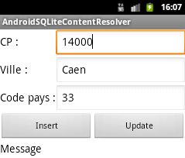

- TP : SMS groupés

Envoyer des SMS à partir d'une table d'une BD SQLite en fonction d'une catégorie.

Note : il faut savoir envoyer des SMSs !!!

Le formulaire pour gérer les contacts avec la liste déroulante pour choisir la catégorie.
(+) pour ajouter un contact,
(-) pour supprimer un contact,
(Voir) pour visualiser les contacts,
(Envoi) pour envoyer des SMS en rafale.
La zone de texte multi-lignes pour l'affichage ...

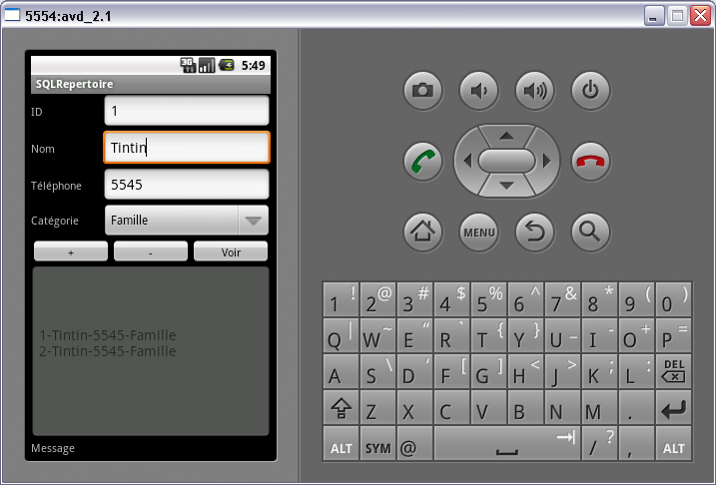

La BD SQLite : repertoire.db.
La table [correspondant] avec les colonnes id_correspondant, nom, telephone, id_categorie.
La table [categorie] avec les colonnes id_categorie, categorie.
Les catégories sont : famille, ami, professionnel, autre.

- ANNEXES

- Le Content Resolver des Contacts

- Présentation

- Insérer un contact

- Objectif

insérer un contact.

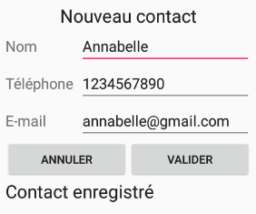

A ajouter dans le fichier AndroidManifest :

<uses-permission android:name="android.permission.WRITE_CONTACTS"/>

L'activité sera nommée ainsi :
ContactsInsert.java

Et le layout sera nommé ainsi :
contacts_insert.xml

- Syntaxes

- Le layout : contacts_insert.xml

<LinearLayout xmlns:android="http://schemas.android.com/apk/res/android"
android:layout_width="match_parent"
android:layout_height="match_parent"
android:orientation="vertical">

<LinearLayout
android:layout_width="wrap_content"
android:layout_height="wrap_content"
android:layout_gravity="center_horizontal"
android:orientation="horizontal">

<TextView
android:layout_width="wrap_content"
android:layout_height="wrap_content"
android:text="Nouveau contact"
android:textAppearance="?android:attr/textAppearanceLarge" />
</LinearLayout>

<LinearLayout
android:layout_width="match_parent"
android:layout_height="wrap_content"
android:orientation="horizontal">

<TextView
android:layout_width="0dp"
android:layout_height="wrap_content"
android:layout_weight="30"
android:text="Nom"
android:textAppearance="?android:attr/textAppearanceMedium" />

<EditText
android:id="@+id/editTextNom"
android:layout_width="0dp"
android:layout_height="wrap_content"
android:layout_weight="70"
android:ems="10">

<requestFocus />
</EditText>
</LinearLayout>

<LinearLayout
android:layout_width="match_parent"
android:layout_height="wrap_content"
android:orientation="horizontal">

<TextView
android:layout_width="0dp"
android:layout_height="wrap_content"
android:layout_weight="30"
android:text="Téléphone"
android:textAppearance="?android:attr/textAppearanceMedium" />

<EditText
android:id="@+id/editTextTelephone"
android:layout_width="0dp"
android:layout_height="wrap_content"
android:layout_weight="70"
android:ems="10" />
</LinearLayout>

<LinearLayout
android:layout_width="match_parent"
android:layout_height="wrap_content"
android:orientation="horizontal">

<TextView
android:layout_width="0dp"
android:layout_height="wrap_content"
android:layout_weight="30"
android:text="E-mail"
android:textAppearance="?android:attr/textAppearanceMedium" />

<EditText
android:id="@+id/editTextEmail"
android:layout_width="0dp"
android:layout_height="wrap_content"
android:layout_weight="70"
android:ems="10" />
</LinearLayout>

<LinearLayout
android:layout_width="match_parent"
android:layout_height="wrap_content"
android:orientation="horizontal">

<Button
android:id="@+id/buttonAnnuler"
android:layout_width="0dp"
android:layout_height="wrap_content"
android:layout_weight="50"
android:text="Annuler" />

<Button
android:id="@+id/buttonValider"
android:layout_width="0dp"
android:layout_height="wrap_content"
android:layout_weight="50"
android:text="Valider" />
</LinearLayout>

<TextView
android:id="@+id/textViewMessage"
android:layout_width="wrap_content"
android:layout_height="wrap_content"
android:text="Message"
android:textAppearance="?android:attr/textAppearanceLarge" />

</LinearLayout>

- L'activité : ContactsInsert.java

import android.os.Bundle;
import android.app.Activity;
import android.provider.ContactsContract;
import android.content.ContentProviderOperation;
import android.widget.*;
import android.view.View;
import android.view.View.*;
import java.util.ArrayList;

/**
*
*/
public class ContactsInsert extends Activity implements OnClickListener {

// Attributs pour les widgets
private EditText editTextNom;
private EditText editTextTelephone;
private EditText editTextEmail;
private Button buttonValider;
private Button buttonAnnuler;
private TextView textViewMessage;

@Override
protected void onCreate(Bundle savedInstanceState) {

super.onCreate(savedInstanceState);
setContentView(R.layout.contacts_insert);
initInterface();
initEvents();

/*
En test
*/
editTextNom.setText("Annabelle");
editTextTelephone.setText("1234567890");
editTextEmail.setText("annabelle@gmail.com");

} // / onCreate

/**
*
*/
private void initInterface() {
// Liaison widget <--> Attribut
editTextNom = findViewById(R.id.editTextNom);
editTextTelephone = findViewById(R.id.editTextTelephone);
editTextEmail = findViewById(R.id.editTextEmail);
buttonValider = findViewById(R.id.buttonValider);
buttonAnnuler = findViewById(R.id.buttonAnnuler);
textViewMessage = findViewById(R.id.textViewMessage);
} // / initInterface

/**
*
*/
private void initEvents() {
// Liaison widget <--> Events
buttonValider.setOnClickListener(this);
buttonAnnuler.setOnClickListener(this);
} // / initEvents

@Override
public void onClick(View v) {

if (v == buttonValider) {
contactInsert();
}

} // / onClick

/**
*
*/
private void contactInsert() {

String nom = editTextNom.getText().toString();
String telephoneMobile = editTextTelephone.getText().toString();
String email = editTextEmail.getText().toString();

boolean lbOK = true;

if(nom.trim().equals("") || telephoneMobile.trim().equals("") || email.trim().equals("")){
lbOK = false;
}

if(lbOK) {
// Une ArrayList surtout pas une List
// Represents a single operation to be performed as part of a batch of operations.
// http://developer.android.com/reference/android/content/ContentProviderOperation.html
ArrayList<ContentProviderOperation> listeCPO = new ArrayList<ContentProviderOperation>();

// Un nouveau contact
listeCPO.add(ContentProviderOperation.newInsert(
ContactsContract.RawContacts.CONTENT_URI)
.withValue(ContactsContract.RawContacts.ACCOUNT_TYPE, null)
.withValue(ContactsContract.RawContacts.ACCOUNT_NAME, null).build());

// Nom
// Note the use of withValueBackReference(String, int) to refer to the as-yet-unknown index value of the raw contact inserted in the first operation.
listeCPO.add(ContentProviderOperation.newInsert(
ContactsContract.Data.CONTENT_URI)
.withValueBackReference(ContactsContract.Data.RAW_CONTACT_ID, 0)
.withValue(ContactsContract.Data.MIMETYPE,
ContactsContract.CommonDataKinds.StructuredName.CONTENT_ITEM_TYPE)
.withValue(
ContactsContract.CommonDataKinds.StructuredName.DISPLAY_NAME, nom).build());

// Telephone Mobile
listeCPO.add(ContentProviderOperation.
newInsert(ContactsContract.Data.CONTENT_URI)
.withValueBackReference(ContactsContract.Data.RAW_CONTACT_ID, 0)
.withValue(ContactsContract.Data.MIMETYPE,
ContactsContract.CommonDataKinds.Phone.CONTENT_ITEM_TYPE)
.withValue(ContactsContract.CommonDataKinds.Phone.NUMBER, telephoneMobile)
.withValue(ContactsContract.CommonDataKinds.Phone.TYPE,
ContactsContract.CommonDataKinds.Phone.TYPE_MOBILE).build());

// Email
listeCPO.add(ContentProviderOperation.newInsert(ContactsContract.Data.CONTENT_URI)
.withValueBackReference(ContactsContract.Data.RAW_CONTACT_ID, 0)
.withValue(ContactsContract.Data.MIMETYPE,
ContactsContract.CommonDataKinds.Email.CONTENT_ITEM_TYPE)
.withValue(ContactsContract.CommonDataKinds.Email.DATA, email)
.withValue(ContactsContract.CommonDataKinds.Email.TYPE, ContactsContract.CommonDataKinds.Email.TYPE_HOME)
.build());

// Asking the Contact provider to create a new contact
try {
getContentResolver().applyBatch(ContactsContract.AUTHORITY, listeCPO);

Toast.makeText(this, "Contact enregistré", Toast.LENGTH_SHORT).show();
textViewMessage.setText("Contact enregistré");
} catch (Exception e) {
Toast.makeText(this, "Exception: " + e.getMessage(), Toast.LENGTH_SHORT).show();
textViewMessage.setText("Exception: " + e.getMessage());
}
}
else {
Toast.makeText(this, "Toutes les zones de saisie sont obligatoires", Toast.LENGTH_SHORT).show();
textViewMessage.setText("Toutes les zones de saisie sont obligatoires");
}
} /// contactInsert

} // / class

- Insérer des contacts

Objectif : insérer des contacts.

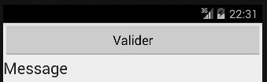

Utile pour des tests avec un émulateur qui ne sauvegarde pas les contacts. Et aussi un premier pas pour récupérer des contacts d'une BD MySQL ou d'un fichier CSV.

L'activité sera nommée ainsi :
ContactsInserts.java

Et le layout sera nommé ainsi :
contacts_inserts.xml

Le layout : contacts_inserts.xml

<LinearLayout xmlns:android="http://schemas.android.com/apk/res/android"
android:layout_width="match_parent"
android:layout_height="match_parent"
android:orientation="vertical">

<Button
android:id="@+id/buttonValider"
android:layout_width="match_parent"
android:layout_height="wrap_content"
android:text="Valider" />

<TextView
android:id="@+id/textViewMessage"
android:layout_width="wrap_content"
android:layout_height="wrap_content"
android:text="Message"
android:textAppearance="?android:attr/textAppearanceLarge" />

</LinearLayout>

L'activité : ContactsInserts.java

package pb.fr.contentresolvercontacts;

import android.os.Bundle;
import android.app.Activity;
import android.provider.ContactsContract;
import android.content.ContentProviderOperation;
import android.widget.*;
import android.view.View;
import android.view.View.*;
import java.util.ArrayList;

/**
*
*/
public class ContactsInserts extends Activity implements OnClickListener {

// Attributs pour les widgets
private Button buttonValider;
private TextView textViewMessage;

@Override
protected void onCreate(Bundle savedInstanceState) {

super.onCreate(savedInstanceState);
setContentView(R.layout.contacts_inserts);
buttonValider = findViewById(R.id.buttonValider);
textViewMessage = findViewById(R.id.textViewMessage);
buttonValider.setOnClickListener(this);

} // / onCreate

@Override
public void onClick(View v) {
contactInserts();
} // / onClick

/**
*
*/
private void contactInserts() {
String nom = "";
String telephoneMobile = "";
String email = "";

for (int i = 1; i <= 10; i++) {
nom = "Tintin" + Integer.toString(i);
telephoneMobile = "06000000" + Integer.toString(i);
email = "tintin" + Integer.toString(i) + "@free.fr";
// Une ArrayList surtout pas une List
// Represents a single operation to be performed as part of a batch of operations.
// http://developer.android.com/reference/android/content/ContentProviderOperation.html
ArrayList<ContentProviderOperation> listeCPO = new ArrayList<ContentProviderOperation>();

// Nouveau contact
listeCPO.add(ContentProviderOperation.newInsert(
ContactsContract.RawContacts.CONTENT_URI)
.withValue(ContactsContract.RawContacts.ACCOUNT_TYPE, null)
.withValue(ContactsContract.RawContacts.ACCOUNT_NAME, null)
.build());

// Nom
// Note the use of withValueBackReference(String, int) to refer to the as-yet-unknown index value of the raw contact inserted in the first operation.
listeCPO.add(ContentProviderOperation.newInsert(
ContactsContract.Data.CONTENT_URI)
.withValueBackReference(ContactsContract.Data.RAW_CONTACT_ID, 0)
.withValue(ContactsContract.Data.MIMETYPE,
ContactsContract.CommonDataKinds.StructuredName.CONTENT_ITEM_TYPE)
.withValue(
ContactsContract.CommonDataKinds.StructuredName.DISPLAY_NAME,
nom).build());

// Telephone Mobile
listeCPO.add(ContentProviderOperation.
newInsert(ContactsContract.Data.CONTENT_URI)
.withValueBackReference(ContactsContract.Data.RAW_CONTACT_ID, 0)
.withValue(ContactsContract.Data.MIMETYPE,
ContactsContract.CommonDataKinds.Phone.CONTENT_ITEM_TYPE)
.withValue(ContactsContract.CommonDataKinds.Phone.NUMBER, telephoneMobile)
.withValue(ContactsContract.CommonDataKinds.Phone.TYPE,
ContactsContract.CommonDataKinds.Phone.TYPE_MOBILE)
.build());

// Email
listeCPO.add(ContentProviderOperation.newInsert(ContactsContract.Data.CONTENT_URI)
.withValueBackReference(ContactsContract.Data.RAW_CONTACT_ID, 0)
.withValue(ContactsContract.Data.MIMETYPE,
ContactsContract.CommonDataKinds.Email.CONTENT_ITEM_TYPE)
.withValue(ContactsContract.CommonDataKinds.Email.DATA, email)
.withValue(ContactsContract.CommonDataKinds.Email.TYPE, ContactsContract.CommonDataKinds.Email.TYPE_HOME)
.build());

// Asking the Contact provider to create a new contact
try {
getContentResolver().applyBatch(ContactsContract.AUTHORITY, listeCPO);
Toast.makeText(this, "Contacts enregistrés", Toast.LENGTH_SHORT).show();
textViewMessage.setText("Contacts enregistrés");
} catch (Exception e) {
//e.printStackTrace();
Toast.makeText(this, "Exception: " + e.getMessage(), Toast.LENGTH_SHORT).show();
textViewMessage.setText("Exception: " + e.getMessage());
}
} /// for i
} /// contactInserts

} // / class

- Visualiser les contacts (les noms)

http://developer.android.com/guide/topics/providers/contacts-provider.html

- Objectif

Utiliser le ContentResolver des contacts.
Dans un premier temps afficher la liste de contacts : l'ID et le NOM

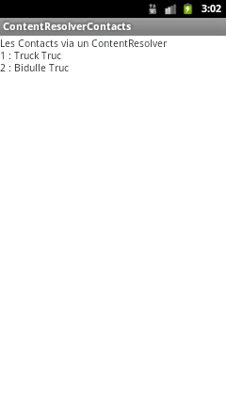

Note :
Créez quelques contacts au préalable si cela est nécessaire.



cf aussi le projet ProjetImportExportContacts.

- Prémisses

La BD des Contacts du téléphone est partagée en lecture/écriture.
Vous pouvez donc créer une application pour la gérer.

Considérez qu'elle est composée de plusieurs tables puisque certaines informations sont multiples (téléphone, e-mail, etc) alors que d'autres sont uniques (nom, prénom, etc).

Schémas empruntés à http://developer.android.com/guide/topics/providers/contacts-provider.html

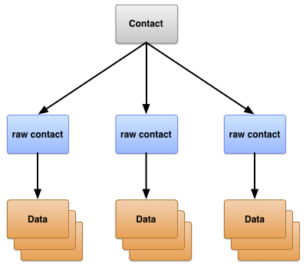

- Table Contacts

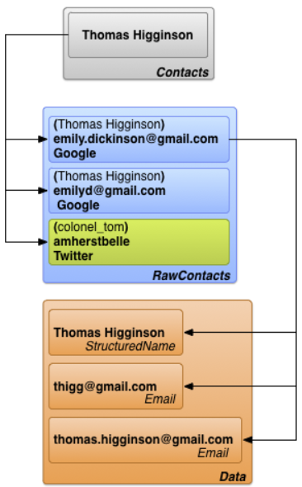

- Table Email et Data

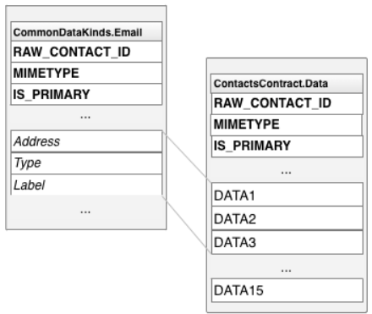

- Démarche

Créer un projet nommé ContentResolverContacts,
créer un package nommé fr.pb.contentresolvercontacts,

créer un layout nommé contacts_select_all.
créer une activité nommée ContactsSelectAll.

A ajouter dans le fichier Manifest.

<uses-permission android:name="android.permission.READ_CONTACTS" />

Si vous souhaitez aussi faire du CUD avec les contacts il faudra ajouter cette permission :

<uses-permission android:name="android.permission.WRITE_CONTACTS"/>

coder.

- Quelques syntaxes

Création d'un ContentResolver

ContentResolver cr = getContentResolver();

Composition de l'URI du ContentResolver

Uri uri = ContactsContract.Contacts.CONTENT_URI;

ou

Uri uri = Uri.parse("content://contacts/people");

Exécution d'une requête du type SELECT * FROM table

Cursor cursor = cr.query(uri, null, null, null, null);

query(Uri uri, String[] projection, String selection, String[] selectionArgs, String sortOrder)

Récupération du rang d'une colonne

int colonne = cursor.getColumnIndexOrThrow(ContactsContract.Contacts.NAME);

NAME peut avoir les valeurs suivantes : _ID, DISPLAY_NAME, PHOTO_ID, etc.

- Le layout : contacts_select_all.xml

<LinearLayout xmlns:android="http://schemas.android.com/apk/res/android"
android:layout_width="match_parent"
android:layout_height="match_parent"
android:orientation="vertical"
android:padding="10dp">

<ScrollView
android:id="@+id/scrollView1"
android:layout_width="match_parent"
android:layout_height="wrap_content" >

<TextView
android:id="@+id/textViewContenu"
android:layout_width="match_parent"
android:layout_height="wrap_content"
android:text="TextView" />
</ScrollView>

</LinearLayout>

Note : le ScrollView pour les autres ContentResolver.

- L'activité : ContactsSelectAll.java

Affiche la liste de contacts : l'ID et le NOM

import android.app.Activity;
import android.os.Bundle;
import android.widget.TextView;
import android.content.ContentResolver;
import android.database.Cursor;
import android.net.Uri;
import android.provider.ContactsContract;

/*
* Utiliser le ContentProvider des Contacts
*/
public class ContactsSelectAll extends Activity {

private TextView textViewContenu;

@Override
protected void onCreate(Bundle savedInstanceState) {
super.onCreate(savedInstanceState);
setContentView(R.layout.contacts_select_all);

textViewContenu = findViewById(R.id.textViewContenu);

StringBuilder lsbContenu = new StringBuilder();
lsbContenu.append("Les Contacts via un ContentResolver\n\n");

try {
// Un content resolver
ContentResolver cr = getContentResolver();
// L'URI des contacts
Uri uri = ContactsContract.Contacts.CONTENT_URI;
// Le SELECT pour obtenir tous les contacts
// query(Uri uri, String[] projection, String selection, String[] selectionArgs, String sortOrder)
Cursor curseurContacts = cr.query(uri, null, null, null, ContactsContract.Contacts.DISPLAY_NAME + " DESC");

// Recuperation des rangs de certaines colonnes
int colonneID = curseurContacts.getColumnIndexOrThrow(ContactsContract.Contacts._ID);
int colonneNom = curseurContacts.getColumnIndexOrThrow(ContactsContract.Contacts.DISPLAY_NAME);
// Balayage du curseur des contacts
while (curseurContacts.moveToNext()) {
// Recuperation de l'ID du contact
lsbContenu.append(curseurContacts.getString(colonneID));
lsbContenu.append(" : ");
// Recuperation du nom du contact
lsbContenu.append(curseurContacts.getString(colonneNom));
lsbContenu.append("\n");
}
// Fermeture du curseur des contacts
curseurContacts.close();

} catch (Exception e) {
lsbContenu.append("Erreur : ");
lsbContenu.append(e.getMessage());
}

textViewContenu.setText(lsbContenu.toString());

} // / onCreate

} /// class

- Les noms et numéros de téléphone avec une projection

// Le ContentResolver
ContentResolver cr = getContentResolver();
// Les contacts via PHONE
Uri uriTelephones = Phone.CONTENT_URI;
// Le curseur des telephones
// query(Uri uri, String[] projection, String selection, String[] selectionArgs, String sortOrder)
String[] projection = {Phone.DISPLAY_NAME, Phone.NUMBER};
Cursor curseurTelephones = cr.query(uriTelephones, projection, null, null, Phone.DISPLAY_NAME);

// Balayage du curseur des telephones du contact courant
while (curseurTelephones.moveToNext()) {
String nom = curseurTelephones.getString(0);
String numeroDeTelephone = curseurTelephones.getString(1);
// Concaténation ...
}
// Fermeture du curseur des téléphones
curseurTelephones.close();

- Exercices : noms, téléphones et emails

1) Récupérer les numéros de téléphone.

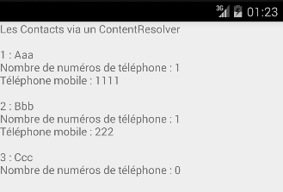

cf

2) Récupérer les e-mails.

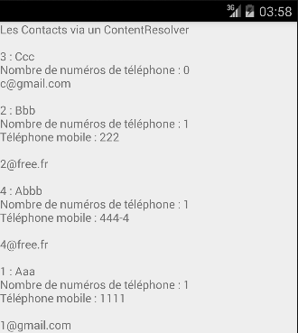

cf

- Visualiser un contact

Le script est quasiment le même que celui qui affiche tous les contacts, c'est la requête qui change à laquelle il faut ajouter une restriction.
Pour le résultat un while n'est plus nécessaire, un if suffit.
Les valeurs des colonnes seront récupérées via leur rang dans ce script.

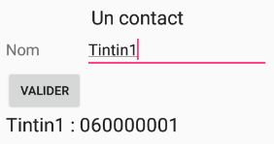

private String contactRechercher(String nom) {
StringBuilder lsbContenu = new StringBuilder();
try {
/*
VIA PHONE
*/
// Le ContentResolver
ContentResolver cr = getContentResolver();
// Les contacts via PHONE
Uri uriTelephones = ContactsContract.CommonDataKinds.Phone.CONTENT_URI;

// Le curseur des telephones
String[] projection = {ContactsContract.CommonDataKinds.Phone.DISPLAY_NAME, ContactsContract.CommonDataKinds.Phone.NUMBER};
String lsWhere = "display_name=?";
String[] tWhere = {nom};

// query(Uri uri, String[] projection, String selection, String[] selectionArgs, String sortOrder)
Cursor curseurTelephones = cr.query(uriTelephones, projection, lsWhere, tWhere, ContactsContract.CommonDataKinds.Phone.DISPLAY_NAME);

// Si un seul resultat : la recherche doit etre faite sur des valeurs uniques
if (curseurTelephones.moveToNext()) {
lsbContenu.append(curseurTelephones.getString(0));
lsbContenu.append(" : ");
lsbContenu.append(curseurTelephones.getString(1));
lsbContenu.append("\n");
} /// IF
else {
lsbContenu.append("Contact introuvable");
}
// Fermeture du curseur des telephones
curseurTelephones.close();
} catch (Exception e) {
lsbContenu.append("Erreur : ");
lsbContenu.append(e.getMessage());
}
return lsbContenu.toString();
} /// contactRechercher

A vous de mettre en place le layout, l'activité et cette méthode !

- Supprimer un contact

En principe via le ContentProvider et la méthode delete() comme pour l'insertion mais … l'URI .phone ne le permet pas.

Syntaxe

Code

- TD-TP : contacts to CSV

Contacts to CSV
et
CSV to Contacts

cf projet ContactsToCSV.

- Autres ContentResolver système

Il est possible de récupérer l'historique de navigation, l'historique des appels, les paramétrages système, le dictionary, la liste des media, etc.

- L'historique du navigateur

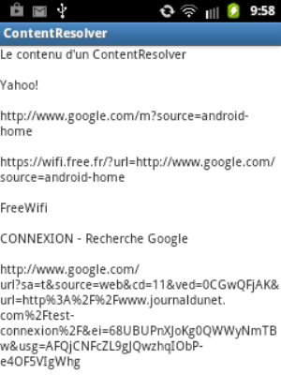

La demande de permission à ajouter :

<uses-permission android:name="com.android.browser.permission.READ_HISTORY_BOOKMARKS" />

L'URI :

Uri uri = Uri.parse("content://browser/bookmarks");

ou

Quelques index de colonnes :

0 = index
1 = alias + url
2 = url

La boucle sur le curseur :

while (cursor.moveToNext()) {
lsbContenu.append(cursor.getString(2));
lsbContenu.append("\n\n");
}

Note : dans certains cas vous pourriez exécuter cette double boucle :

int liColonnes = cursor.getColumnCount();
while (cursor.moveToNext()) {
for (int i = 0; i < liColonnes; i++) {
lsbContenu.append(cursor.getString(i));
lsbContenu.append("-");
}
lsbContenu.append("\n\n");
}

Mais dans le cas présent ça plante parce qu'il y a une colonne de type BLOB dans le curseur et il n'y a pas d'autoboxing BLOB/String.

- L'historique des appels téléphoniques

Uri uri = Uri.parse("content://call_log/calls");

ou

Uri uri = Calls.CONTENT_URI;

- Les media

Uri uri = Media.INTERNAL_CONTENT_URI;

ou

Uri uri = Media.EXTERNAL_CONTENT_URI;

- Les paramètres de sécurité

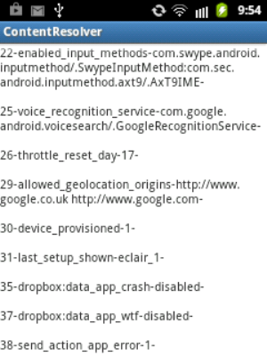

Uri uri = Uri.parse("content://settings/secure");

et la double boucle sur le curseur ...

- Données CSV, ContentProvider et ContentResolver

TODO : données CSV et ContentProvider et ContentResolver.

- Les types de cursors Android

AbstractCursor,
AbstractWindowedCursor,
CrossProcessCursor,
CrossProcessCursorWrapper,
CursorWrapper,
MatrixCursor,
MergeCursor,
MockCursor,
SQLiteCursor.

- Le CursorLoader d'Android

http://developer.android.com/reference/android/content/CursorLoader.html

